BAB II
LANDASAN TEORI

2.1 Logistik Dan Manajemen Rantai Suplai
Beberapa definisi/pengertian mengenai rantai suplai yang terdapat pada literatur dan menurut berbagai asosiasi/organisasi profesional yang dikemukakan para praktisi manajemen rantai suplai diantaranya, menurut lembaga The Council of Supply Chain Management Professional (CSCMP) mendefinisikan manajemen rantai suplai sebagai: “Perencanaan dan manajemen dari seluruh aktivitas yang terkait dalam sumber daya dan pengadaan, pengkonversian dan seluruh aktivitas manajemen logistik. Sebagai bagian yang lebih penting, rantai suplai meliputi koordinasi dan kolaborasi dengan rekanan seperti pemasok, perantara, atau jasa orang ketiga, serta pelanggan”.
Menurut lembaga The Institute for Supply Chain Management (ISM) mendefinisikan manajemen rantai suplai sebagai: “Desain dan manajemen dari sebuah proses – proses terkait dengan usaha pemberian nilai tambah dalam dan antar batas organisasional untuk menemukan kebutuhan pelanggan akhir yang sebenarnya”.
Menurut lembaga The Association for Operation Management (APICS): “Desain, perencanaan, pelaksanaa, control dan monitoring aktivitas rantai suplai dengan tujuan menciptakan nilai tambah, membangun infrastruktur yang kompetitif, memanfaatkan logistik diseluruh dunia, meyelaraskan suplai dan permintaan, serta mengukur kinerja secara keseluruhan”.
Dewan Manajemen Logistik (1986) mendefinisikan logistik sebagai proses perencanaan, pelaksanaan, dan pengendalian yang efisien, arus biaya yang efektif dan penyimpanan bahan baku, proses persediaan, barang jadi, dan arus informasi terkait dari titik asal ke titik konsumsi untuk tujuan yang sesuai dengan kebutuhan pelanggan. Ketika proses distribusi menjadi rumit, proses distribusi sistematis lainya disebut sebagai manajemen rantai suplai (Supply Chain Management). Saat itu diperkenalkan oleh konsultan pada awal 1980 dan kemudian mendapat perhatian luar biasa dan telah banyak digunakan terutama di tahun 1990-an.
Situasi ini telah membuat Dewan Manajemen Logistik (CLM) merevisi definisi mereka di tahun 1998 menjadi; logistik adalah bagian dari proses rantai suplai yang terencana, mengimplementasikan dan efisiensi yang terkendali, aliran yang efektif dalam penyimpanan barang, jasa, dan informasi terkait dari titik asal ke titik konsumsi dalam rangka memenuhi kebutuhan pelanggan. Definisi tersebut mencakup arus barang, jasa, dan informasi baik dalam sektor manufaktur dan sektor jasa. Gambar 2.1 menunjukkan hubungan antara rantai suplai dan logistik, di mana logistik merupakan bagian dari proses rantai suplai dalam mendistribusikan barang ke pengguna. Peran distribusi menjadi lebih besar sesuai dengan permintaan pengguna yang meningkat secara bertahap. Sebuah kerangka model yang sistematis untuk supply chain operation dalam suatu organisasi dikembangkan untuk memahami konsep teoritis organisasi
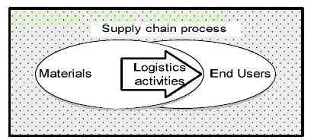
Gambar 2.1 Hubungan rantai suplai dan logistik (Kasypi, 2012)

Model kerangka terdiri dari tiga komponen yaitu kemampuan proses, kemampuan teknologi dan kemampuan organisasi. Gambar 2.2 menunjukkan kerangka kerja umum untuk supply chain operation dalam organisasi. Proses ini melibatkan dari titik asal ke titik pelanggan. Secara umum ada lima komponen proses; pelanggan, proses order/ distribusi, manufaktur/kemasan/manajemen persediaan, perencanaan/ pembelian dan pemasok. Oleh karena itu, proses lengkap disebut sebagai manajemen rantai suplai terpadu (Integrated Supply Chain Management). Sebagai hasilnya, proses yang efisien dari rantai suplai mampu meningkatkan produktivitas organisasi dan kinerja.

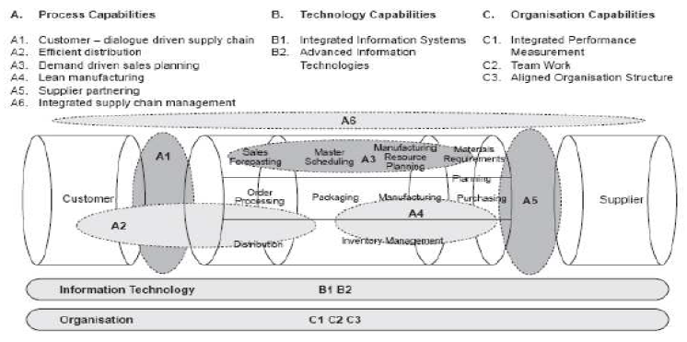
Gambar 2.2 Model kerangka kerja rantai suplai (Kasypi, 2012)
Rantai suplai adalah proses manufaktur yang terintegrasi dimana bahan baku diubah menjadi produk akhir, kemudian dikirim ke pelanggan. Pada dasarnya, hal itu terdiri dari 2 proses dasar yang terintegrasi; prose perencanaan produksi dan pengendalian persediaan serta distribusi dan proses logistik.
Gambar 2.3 menunjukkan proses dasar rantai suplai yang terdiri dua unsur, perencanaan produksi dan proses pengendalian persediaan serta distribusi dan logistik. Kedua elemen ini telah mencakup semua aspek yaitu rantai proses contahnya; manufaktur dan subproses penyimpanan, dan antarmuka keduanya. Secara rinci, itu adalah meliputi perencanaan produksi dan proses persediaan misalnya, material bahan baku, proses manufaktur dan material handling. Distribusi dan logistik mencakup semua aspek manajemen persediaan dengan retrieval system, transportasi dan pengiriman produk akhir. Fasilitas penyimpanan adalah bagian terintegrasi dari kedua elemen tersebut.
Rantai suplai dan logistik adalah dua konsep berkenaan mengenai kinerja dari suatu kinerja bisnis dan sangat berkaitan. Namun, keduanya secara signifikan berbeda dalam hal pendekatan pemikiran. Secara teknis, rantai suplai terdiri dari perusahaan yang bekerja sama untuk memanfaatkan posisi strategis dan untuk meningkatkan efisiensi operasional, dimana logistik adalah aktivitas yang diperlukan untuk menggerakan posisi persediaan melalui seluruh rantai suplai. Oleh karena itu, logistik bagian dari rantai suplai yang lebih luas dalam kerangka rantai suplai itu sendiri. Seperti yang telah ditunjukkan oleh gambar 2.3 dan gambar 2.4, tidak ada perbedaan antara rantai suplai dan logistik. Elemen dalam logistik merupakan komponen kunci dalam mengkoordinasikan dan mengintegrasikan proses rantai suplai menjadi sukses.
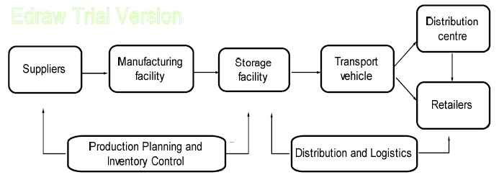
Gambar 2.3 Proses dasar rantai suplai (Kasypi, 2012)
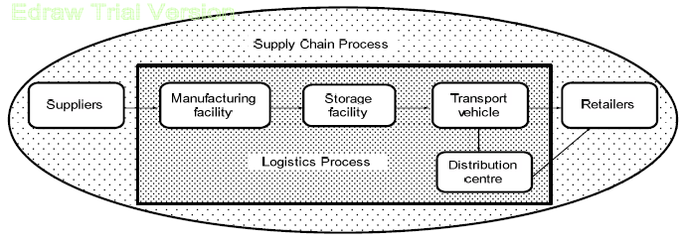
Gambar 2.4 Logistik didalam rantai suplai (Kasypi, 2012)

Gambar 2.5 menunjukkan rantai suplai dan logistik bertujuan menyediakan produk dan jasa kepada pelanggan. Tujuan dari rantai suplai dan logistik adalah tepat produk, tepat lokasi, tepat waktu, tepat pelayanan, tepat informasi dan tepat nilai yang kesemuanya merupakan komponen dalam mengkoordinasikan dan mengintegrasikan semua sumber daya dalam rantai suplai.
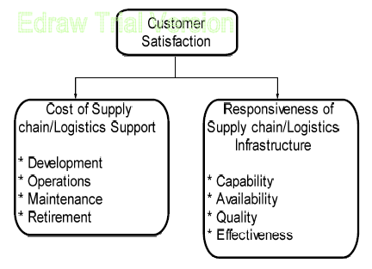
Gambar 2.5 Tujuan rantai suplai dan logistik (Kasypi, 2012)
Manajemen rantai suplai yang efektif membutuhkan pengembangan-pengembangan yang dilakukan secara simultan baik dari sisi tingkat layanan konsumen maupun internal operating efficiencies dari perusahaan-perusahaan dalam sebuah rantai suplai.

Beberapa hal yang harus diperhatikan dari tingkat layanan konsumen adalah tingkat pemenuhan pesanan (order fill rates), ketepatan waktu pengiriman (on-time delivery) dan tingkat pengembalian produk oleh konsumen dengan berbagai alasan (rate of products returned by customer for whatever reason). Sementara, dari sisi internal efficiencies, apakah sebuah organisasi dalam sebuah rantai suplai memperoleh hasil yang baik dari investasi atas persediaan dan aset lainnya dan menemukan cara untuk mengurangi pengeluaran operasional dan penjualan. Atau dengan perkataan lain bagaimana mengelola rantai suplai agar dapat responsif sekaligus efisien.
Pujawan dan Mahendrawathi (2010), mengemukakan rantai suplai adalah jaringan perusahaan-perusahaan yang secara bersama-sama bekerja untuk menciptakan dan menghantarakan suatu produk ke tangan pemakai akhir. Perusahaan-perusahaan tersebut bisaanya termasuk pemasok, pabrik, distributor, toko atau ritel, serta perusahaan-perusahaan pendukung seperti perusahaan jasa logistik. Pada suatu rantai suplai biasanya ada tiga macam aliran yang harus dikelola. Pertama, aliran barang dari hulu (upstreem), ke hilir (downstreem). Contohnya adalah bahan baku yang dikirm dari pemasok ke pabrik. Setelah produk selesai diproduksi, mereka dikirim ke distributor, lalu ke pengecer atau ritel, kemudian ke pemakai akhir. Kedua, aliran uang dan sejenisnya yang mengalir dari hilir ke hulu. Ketiga, aliran informasi yang bisa terjadi dari hulu kehilir ataupun sebaliknya. Informasi tentang persediaan produk yang masih ada di masing-masing supermarket sering dibutuhkan oleh distributor maupun pabrik. Informasi tentang ketersediaan kapasitas produksi yang dimilki oleh pemasok juga sering dibutuhkan oleh pabrik. Informasi tentang status pengiriman bahan baku sering dibutuhkan oleh perusahaan yang mengirim maupun yang akan menerima supaya pihak-pihak yang berkepentingan bisa memonitor untuk kepentingan perencanaan yang lebih akurat.
Manajemen rantai suplai adalah metode atau pendekatan pengelolaan dari rantai suplai dengan pendekatan yang terintegrasi. Manajemen rantai suplai tidak hanya berorientasi pada urusan internal sebuah perusahaan, melainkan juga urusan eksternal yang menyangkut hubungan dengan perusahaan-perusahaan mitra. Jadi, dalam rantai suplai, pabrik perlu memberikan bantuan teknis dan manajerial terhadap pemasok-pemasoknya karena pada akhirnya ini akan menciptakan kemampuan bersaing keseluruhan rantai suplai itu. Manajemen rantai suplai yang baik bisa meningkatkan kemampuan bersaing bagi rantai suplai secara keseluruhan namun tidak menyebabkan satu pihak berkorban dalam jangka panjang (Pujawan dan Mahendrawathi, 2010).

2.2 Proses Bisnis Dalam Rantai Suplai
Menurut Pujawan dan Mahendrawathi (2010), manajemen rantai suplai tidak terlepas dari tujuan strategis pada rantai suplai itu sendiri, dan strategi tidak bisa dilepaskan dari tujuan jangka panjang. Tujuan inilah yang di harapkan akan tercapai. Keputusan-keputusan jangka pendek dan di lingkungan lokal mestinya harus mendukung organisasi atau rantai suplai ke arah tujuan-tujuan strategis tersebut. Tujuan-tujuan strategis tersebut perlu dicapai untuk membuat rantai suplai menang atau setidaknya bertahan dalam persaingan pasar. Untuk bisa memenangkan persaingan pasar maka rantai suplai harus bisa menyediakan produk yang murah, berkualitas, tepat waktu, dan bervariasi.
Untuk mencapai tujuan-tujuan tersebut maka rantai suplai harus bisa menerjemahkan tujuan-tujuan di atas ke dalam kemampuan sumber daya yang dimiliki. Dalam konteks operasi rantai suplai (supply chain operation), tujuan-tujuan di atas bisa dicapai apabila memiliki kemampuan untuk ; beroperasi secara efisien, menciptakan kualitas, cepat, dan fleksibel, serta inovatif.
Pengelolaan rantai suplai yang sukses membutuhkan sistem yang terintegrasi. Masing-masing unit dalam rantai suplai menjadi satu kesatuan, tidak berdiri sendiri-sendiri sebagaimana halnya dengan rantai suplai tradisional. Kegiatan operasi pada rantai suplai membutuhkan aliran informasi yang berkesinambungan untuk menghasilkan produk yang baik pada saat yang tepat sesuai dengan kebutuhan konsumen. Dalam hal ini konsumen menjadi fokus dalam setiap operasi yang dilakukan.
Dalam rantai suplai yang terintegrasi terdapat proses-proses berikut ini :
- Customer Relationship Management
Merupakan pengelolaan hubungan baik dengan konsumen, dimulai dengan mengidentifikasi siapa konsumen kita, apa kebutuhannya, seperti apa spesifikasi yang dikehendaki oleh konsumen. Dengan demikian, secara periodik dapat dilakukan evaluasi sejauh mana tingkat kepuasan konsumen telah terpenuhi.
- Customer Services Management
Berfungsi sebagai pusat informasi bagi konsumen, menyediakan informasi yang dibutuhkan secara real time mengenai jadwal pengiriman, ketersediaan produk, keberadaan produk, harga dan lain sebagianya. Termasuk pula di dalamnya pelayanan purna jual yang dapat melayani konsumen secara efisien untuk penggunaan produk dan aplikasi lainnya.
- Demand Management
Berfungsi untuk menyeimbangkan kebutuhan konsumen dengan kapasitas perusahaan yang menyediakan produk atau jasa yang dibutuhkan. Didalamnya termasuk menentukan apa yang menjadi kebutuhan konsumen dan kapan dibutuhkannya. Sistem manajemen permintaan yang baik menggunakan point of sale dan data konsumen untuk mengurangi ketidakpastian serta meningkatkan efisiensi aliran
barang dalam rantai suplai. Kebutuhan pemasaran dan rencana produksi harus dikoordinasikan, kebutuhan konsumen dan kapasitas produksi harus diselaraskan agar persediaan secara global dapat dikelola dengan baik.
- Customer Order Fulfillment
Proses pemenuhan permintaan konsumen tepat waktu, bahkan lebih cepat dari yang disepakati dengan biaya pemenuhan yang seminimal mungkin, memerlukan koordinasi yang baik dari setiap anggota rantai suplai. Tujuan utamanya adalah menciptakan satu proses pemenuhan permintaan dengan lancar mulai dari pemasok bahan baku sampai konsumen akhir.
- Manufacturing Flow Management
Proses produksi diupayakan sedemikian rupa agar secepat mungkin dapat menyediakan produk yang diperlukan dengan tingkat persediaan yang minimal. Untuk itu diperlukan persiapan yang memadai dan kesesuaian permintaan dengan kapasitas produksi. Termasuk persiapan proses produksi adalah ketersediaan bahan baku yang terjamin sehingga kelancaran proses produksi dapat dipertahankan. Untuk itu perlu dijalin hubungan yang baik dengan pemasok-pemasok terkait.
- Product Development and Commercialization
Dimulai dengan evaluasi kebutuhan konsumen dan keluhan-keluhan yang ada dari produk yang telah ada. Pengembangan produk baru memerlukan kerjasama yang baik dengan para pemasok untuk menjamin ketersediaan bahan baku yang diperlukan. Selain itu, perlu dipersiapkan pula teknologi dalam bidang produksi yang dapat menunjang pengembangan produk ini.
- Return
Pengelolaan produk kembalian merupakan proses yang penting dan dapat dijadikan sebagai salah satu keunggulan daya saing perusahaan. Kinerja pengelolaan produk kembalian bisa diukur dengan parameter ”Return to Available”, yaitu waktu yang diperlukan untuk mengganti produk pengembalian menjadi produk yang dapat digunakan kembali.

2.3 Pengukuran Kinerja Rantai Suplai
Dalam manajemen rantai suplai, manajemen kinerja dan perbaikan secara berkelanjutan merupakansalah satu aspek fundamental. Oleh sebab itu diperlukan suatu sistem pengukuran yang mampu mengevaluasi kinerja rantai suplai secara holistik. Dalam manajemen rantai suplai sistem pengukuran kinerja diperlukan untuk :
- Melakukan monitoring dan pengendalian.
- Mengkomunikasikan tujuan organisasi ke fungsi-fungsi pada rantai suplai.
- Mengetahui di mana posisi relatif terhadap pesaing maupun terhadap tujuan yang hendak dicapai.
- Menentukan arah perbaikan untuk menciptakan keunggulan dalam bersaing.
Untuk menciptakan sistem pengukuran kinerja manajemen rantai suplai, beberapa hal yang diperlukan, antara lain:
- Menentukan apa yang akan diukur dan dimonitor untuk menciptakan kesesuaian antara strategi rantai suplai dengan metrik pengukuran.
- Setiap berapa periode pengukuran dilakukan.
- Seberapa penting ukuran yang satu relatif terhadap yang lain.
- Siapa yang bertanggung jawab terhadap suatu ukuran tertentu.
Menurut Melnyk (2004) sistem pengukuran kinerja juga harus memiliki alat ukur yang bisa digunakan untuk memonitor kinerja secara bersama-sama antara satu organisasi dengan organisasi lainnya pada sebuah jaringan rantai suplai.
Suatu sistem pengukuran kinerja biasanya memiliki beberapa tingkatan dengan ruang lingkup yang berbeda-beda, dan biasanya mengandung :
- Individual metrics.
Merupakan suatu ukuran yang bisa diverifikasi, dalam bentuk kuantitatif ataupun kualitatif, dan didefinisikan terhadap suatu titik acuan (reference point) tertentu. Ada beberapa hal yang harus dipenuhi agar suatu metrik bisa efektif:
- Harus diwujudkan dalam bentuk yang masuk akal dan dapat dimengerti.
- Harus value-based, artinya suatu metrik harus dikaitkan dengan bagaimana organisasi menciptakan value ke pelanggan atau memenuhi kepentingan stakeholders yang lain.
- Metrik harus bisa menangkap karakteristik atau hasil (outcome) dalam bentuk numerik maupun nominal. Ukuran ini juga harus dibandingkan dengan suatu reference point.
- Metrik sedapat mungkin tidak menciptakan konflik antar fungsi pada suatu organisasi. Metrik yang diciptakan untuk kepentingan satu fungsi sering kali menciptakan tindakan yang kontra produktif terhadap pencapaian tujuan organisasi secara keseluruhan.
- Metrik harus bisa melakukan distilasi terhadap data yang banyak tanpa kehilangan informasi yang terkandung di dalamnya.
Tiap metrik harus punya nama yang jelas, tujuan, target, ruang lingkup, satuan, cara pengukuran, frekuensi pengukuran, sumber data, penanggung jawab, serta atribut lain yang terkait.
- Metric sets
Merupakan kumpulan dari beberapa metrik. Kumpulan ini diperlukan untuk memberikan informasi kinerja suatu subsistem. Sebagai contoh, kinerja persediaan tidak cukup hanya diukur dengan satu metrik. Individual metrik untuk persediaan biasanya berupa ongkos simpan, tingkat perputaran persediaan, akurasi catatan persediaan, utilisasi sumber daya yang terkait dengan manajemen persediaan.
Semua metrik individual tersebut bisa dikatakan metric sets untuk persediaan dan secara bersama-sama mengukur kinerja persediaan. Pada level yang tertinggi perlu memiliki sistem pengukuran kinerja secara keseluruhan. Pada dasarnya sistem keseluruhan tersebut tidak hanya merupakan kumpulan dari banyak metric sets yang menyusunnya, tetapi juga menjadi alat untuk menciptakan kesesuaian (alignment) antara metric sets dengan tujuan strategis organisasi. Tujuan yang ditetapkan di level organisasi yang lebih tinggi harus terwujud dan didukung oleh metrik yang ada di masing-masing proses manajemen rantai suplai.
Sistem pengukuran kinerja harus menjadi jembatan koordinasi antar metrik. Koordinasi ini penting mengingat bagaimanapun juga harus ada independensi antar metrik dan antar proses pada rantai suplai. Dengan adanya koordinasi yang baik, konflik antar proses maupun antar bagian akan bisa dikurangi.
- Overall performance measurement systems.
Yang berarti bahwa keseluruhan metric yang digunakan dalam mengukur kinerja rantai supali dalam satu sistem manjemen rantai suplai, contohnya metric yang digunakan dalam model Balance Score Card.

2.4 Pendekatan Proses Dalam Mengukur Kinerja Rantai Suplai
Sejalan dengan filosofi manajemen rantai suplai yang mendorong terjadinya integrasi antar fungsi, pendekatan berdasarkan proses (process-based approach) banyak digunakan untuk merancang sistem pengukuran kinerja rantai suplai. Suatu proses atau aktivitas membutuhkan sumber daya sebagai input, melakukan penambahan nilai (added value) terhadap input tersebut sehingga menghasilkan keluaran yang sesuai dengan keinginan pelanggan.
Dengan kata lain, setiap proses dan aktivitas membutuhkan biaya (karena mengkonsumsi sumber daya) dan menciptakan nilai. Dalam mengukur kinerja rantai suplai seluruh proses yang terjadi dalam suatu rangkaian sistem rantai suplai yang kompleks dapat diidentifikasikan kedalam tiga katagori :
- Proses inti (the core processes), yang mana menunjukan misi terpenting dari fungsi dan tujuan operasional tergantung kepada perencanaan visi sistem rantai suplai, khususnya bagian pengadaan, produksi, gudang dan pengiriman produk.
- Proses kunci (the key processes), memegang peranan penting dalam mendukung proses inti dan melakukan fungsi yang kritis dalam aliran informasi dan material, khususnya proses order, transportasi produk, marketing dan pelayanan pelanggan.
- Konsumsi biaya dan proses (the cost-consuming and time-consuming processes), dalam menjalan proses pendukung biasanya menghabiskan cukup banyak biaya dan sumberdaya, khususnya seperti produk transit, penyimpanan produk, dan manajemen persediaan.
Adapun langkah perancangan sistem pengukuran kinerja berdasarkan proses sesuai Pujawan dan Mahendrawathi (2010) adalah :
- Indentifikasi dan hubungkan semua proses yang terlibat.
Proses yang terjadi di dalam maupun di luar organisasi harus di identifikasi dan dihubungkan. Tentunya disini perlu dipilih terlebih dahulu domain proses yang spesifik. Misalnya, proses pengadaan dan transportasi, proses pemenuhan pesanan dari pelanggan, proses perancangan produk barn, dan sebagainya.
- Definisikan dan batasi proses inti.
Definisi dan batasan ini diperlukan karena tidak semua proses yang ada pada rantai suplai membutuhkan perhatian yang sama dari manajemen, disamping itu tidak semuanya memberikan nilai tambah.
Pada tahap ini perlu didefinisikan proses-proses inti serta batasan sampai di mana proses-proses tersebut akan dianalisis.
- Tentukan misi, tanggung jawab, dan fungsi dari proses inti.
Misi, tanggung jawab, dan fungsi dari tiap proses harus jelas. Misalnya misi bagian pengadaan adalah untuk membeli material yang tepat dari supplier sehingga kegiatan produksi bisa berlangsung dengan lancar. Tanggung jawabnya bisa diwujudkan dalam pernyataan yang lebih detail seperti menjaga pasokan secara berkesinambungan dengan harga murah dan kualitas bagus, meminimumkan investasi persediaan, memelihara supply base, dan menjalin hubungan yang tepat dengan pemasok. Langkah ini perlu dilakukan sebagai acuan untuk menentukan mana aktivitas atau proses yang tidak memberikan value-added sehingga bisa dieliminasi.
- Uraikan dan identifikasi subproses.
Setiap proses inti biasanya merupakan agregasi dari sejumlah subproses. Oleh karena itu, dalam pendekatan proses, setiap proses inti perlu diuraikan menjadi subproses yang menyusunnya. Sebagai contoh, proses pembelian material melibatkan subproses: pengecekan stock yang ada, penentuan kuantitas dan tanggal kebutuhan, pembuatan dan pengiriman PO, pemrosesan pesanan oleh pemasok, pengiriman, receiving dan incoming inspection, penyimpanan di gudang, penagihan, dan pembayaran. Setiap subproses di atas membutuhkan keterlibatan dari satu atau lebih fungsi baik di dalam perusahaan maupun di luar. Dalam konteks rantai suplai, semestinya proses-proses yang ditinjau tidak hanya yang dilakukan oleh internal organisasi, tetapi juga yang dilakukan pihak lain.
- Tentukan tanggung jawab dan fungsi subproses.
Sama halnya seperti proses-proses inti, tanggung jawab dan fungsi masing- masing subproses juga perlu terdefinisi dengan jelas.
Tentu saja tanggung jawab dan fungsi tiap subproses ini lebih operasional dan spesifik dibandingkan dengan tanggung jawab dan fungsi proses-proses inti.
- Uraikan lebih lanjut subproses menjadi aktivitas.
Langkah ini tidak selalu perlu dilakukan, namun biasanya bisa bermanfaat karena subproses bisa jadi masih terlalu umum dan sulit diukur. Disamping itu, pemisahan antara aktivitas mana yang memberikan nilai tambah dan aktivitas mana yang tidak baru bisa dilakukan kalau tiaptiap proses sudah diuraikan cukup detail sampai ke aktivitas-aktivitas elementer.
- Hubungkan target antar hirarki mulai dari proses sampai ke aktivitas.
Manajemen puncak biasanya memiliki target yang umum. Misalnya dalam tiga tahun ingin mengurangi order fulfilment lead time menjadi 60% dari yang sekarang. Target ini tentu harus bisa diterjemahkan menjadi target-target yang lebih spesifik oleh manajer madya.

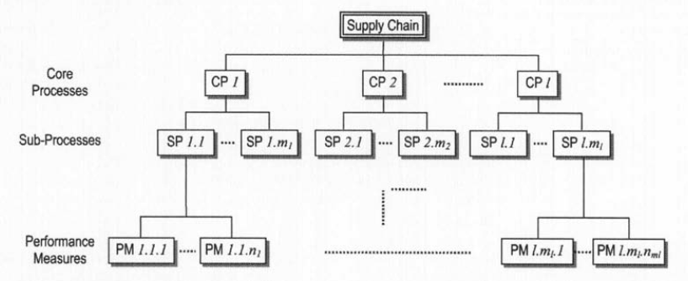
Gambar 2.6 Hirarki proses dan pengukuran (Chan, 2003)
Dengan mengetahui semua subproses dan aktivitas elementer yang terlibat dalam memenuhi order dari pelanggan serta berapa waktu yang dibutuhkan oleh masing-masing subproses maupun aktivitas elementer saat ini, perusahaan bisa lebih jelas menentukan langkah-langkah untuk mencapai target tersebut serta memonitor progress dari waktu ke waktu.

2.5 Model Pengukuran Kinerja Rantai Suplai
Menurut Qi (2002) pendekatan pengukuran kinerja rantai suplai terdiri dari pengukuran kulitatif dan kuantitatif. Pengukuran kualitatif terdiri dari kualitas, fleksibilitas, fisibilitas, kepercayaan dan inovasi, misalnya lead time, ontime delivery, customer response time, sedangkan pengukuran kuantitatif terdiri dari biaya dan utilisasi sumber daya, misalnya biaya distribusi, biaya produksi, biaya persediaan, tenaga kerja, kapasitas, mesin. Oleh karena itu maka Qi (2002) memperkenalkan AHP sebagai metode untuk mengukur kinerja rantai suplai. Selama ini AHP dikenal sebagai alat untuk menyelesaikan masalah multi criteria decision making problem, metode ini dikembangkan Thomas L. Saaty yang selanjutnya dikembangkan kembali menjadi ANP.
Salah satu dari sekian banyak model pengukuran kinerja rantai suplai yaitu Performance of Activity (POA) yang diperkenalkan oleh Qi (2002) yang merupakan model kinerja yang inovatif. Dari perspektif activity-based management rantai suplai merupakan proses yang saling berhubungan dan menciptakan nilai kepada pelanggan, hal ini yang mendasari model POA. Metode POA digunakan dalam mengukur kinerja rantai suplai dalam berbagai sudut pandang, juga menilai berbagai aspek dimensi dari pengkuran kinerja aktivitas dimana setiap bagian merepresentasikan sejumlah pengukuran, beberapa dimensi tipe pengukuran tersebut adalah sebagai berikut :
- Biaya (Cost)
Biaya muncul karena suatu aktivitas. Biaya muncul karena dalam pelaksanaan suatu aktivitas ada sumber daya yang digunakan. Biaya ini bisa berasosiasi dengan tenaga kerja, material, dan peralatan. Biaya bisa diukur dalam bentuk absolut maupun dalam ukuran relatif terhadap suatu nilai acuan. Misalnya, biaya material bisa diukur dalam nilai rupiah per tahun atau diukur relatif terhadap nilai penjualan dalam setahun. Biaya masa lalu bisa digunakan sebagai nilai acuan dalam pengukuran kinerja. Misalnya, penurunan biaya-biaya persediaan biasanya diukur dalam bentuk persentase, relatif terhadap biaya pada tahun anggaran sebelumnya.
- Waktu (Time)
Waktu yang diperlukan untuk mengerjakan suatu aktivitas. Ukuran ini sangat penting dalam konteks rantai suplai terutama untuk berkompetisi atas dasar kecepatan respon, yang secara umum ditentukan oleh waktu yang dibutuhkan oleh masing-masing aktivitas. Waktu pengembangan produk baru, waktu pemrosesan pesanan pelanggan, waktu untuk mendapatkan bahan baku dan waktu set-up untuk kegiatan produksi adalah sebagian dari kontributor penting dalam menciptakan kecepatan respon pada rantai suplai.
- Kapasitas (Capacity)
Kapasitas adalah ukuran seberapa banyak volume pekerjaan yang bisa dilakukan oleh sistem atau bagian dari rantai suplai pada suatu periode tertentu. Contohnya kapasitas produksi pabrik, kapasitas pengiriman dari sebuah pemasok, kapasitas penyimpanan sebuah gudang. Besar kecilnya kapasitas perlu diketahui sebagai dasar untuk perencanaan produksi atau pengiriman dan sebagai dasar dalam memberikan janji pengiriman ke pelanggan. Besarnya kapasitas yang terpasang relatif terhadap rata-rata permintaan memberikan informasi fleksibilitas pada rantai suplai. Pada era dimana jaringan rantai suplai sangat dinamis, kegiatan outsourcing dan sub-contracting sangat lumrah dilakukan, kapasitas suatu rantai suplai bisa jadi juga dinamis dan tidak ditentukan hanya oleh sumber daya yang dimiliki oleh suatu organisasi.
- Kehandalan (Reliability)
Kehandalan mengukur kemampuan rantai suplai untuk secara konsisten memenuhi janji. Misal pengiriman dari pemasok dikatakan handal apabila deviasi waktu pengiriman relatif kecil relatif terhadap waktu yang dijanjikan atau diharapkan. Mesin dikatakan handal jika bisa bekerja dengan baik dalam jangka waktu yang yang diharapkan serta menghasilkan output dengan variabilitas yang relatif kecil dibandingkan dengan batas-batas spesifikasi.
- Ketersediaan (Availability)
Ketersediaan mengukur kesiapan, yakni kemampuan rantai suplai untuk menyediakan produk atau jasa pada waktu diperlukan. Sebagai contoh, inventory availability mengukur ketersediaan persediaan pada waktu dan tempat dimana pelanggan membutuhkan. Kecepatan pemenuhan (fill rate) dan tingkat pelayanan pelanggan (customer service level) adalah dua contoh metrik yang mengukur ketersediaan pada rantai suplai.
- Fleksibilitas (Flexibility)
Kemampuan rantai suplai untuk cepat berubah sesuai dengan kebutuhan output atau pekerjaan yang harus dilakukan. Tingkat fleksibilitas yang dibutuhkan setiap rantai suplai tentu saja berbeda dan sangat tergantung dari strategi mereka bersaing di pasar. Fleksibilitas rantai suplai ditentukan oleh banyak faktor misalnya fleksibilitas pengadaan, fleksibilitas produksi, dan fleksibilitas pengiriman.
Sebagai catatan kehandalan, ketersediaan dan fleksibilitas merupakan subdimensi yang membentuk kapabilitas rantai suplai, yang merupakan kemampuan rantai supali dalam melakukan aktivitasnya.
- Produktivitas (Productivity)
Mengukur sejauh mana sumber daya pada rantai suplai digunakan secara efektif dalam mengubah input menjadi output. Secara mekanis produktivitas merupakan rasio antara keluaran yang efektif terhadap keseluruhan input yang terdiri dari modal, tenaga kerja, bahan baku, dan energi.
- Utilisasi (Utilization)
Mengukur tingkat pemakaian sumber daya dalam kegiatan rantai suplai. Misalnya, utilitas mesin, gudang, pabrik, dan sebagainya. Mesin yang hanya beroperasi rata-rata selama 6 jam sehari dari jam kerja harian 8 jam dikatakan memiliki utilitas sebesar 75%. Pada rantai suplai yang siklus hidup produknya relatif panjang dan tidak berkompetisi atas dasar inovasi, utilitas menjadi salah satu ukuran yang penting untuk dimonitor.
- Outcome
Merupakan hasil dari suatu proses atau aktivitas. Pada proses produksi outcome bisa berupa nilai tambah yang diberikan pada produk-produk yang dihasilkan. Outcome langsung merefleksikan efektifitas dan ouput setiap proses sepanjang rantai suplai. Outcome tidak selalu mudah diukur karena sering kali tidak berwujud. Contoh: outcome proses penyimpanan tidak mudah dikuantifikasi.
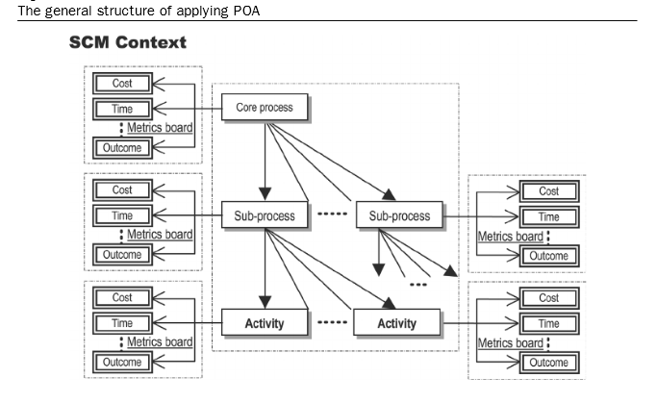
Gambar 2.7 Struktur POA (Chan, 2003)
2.6 Penentuan Metrik Kinerja Rantai Suplai
Penentuan matrik kinerja dalam rantai suplai disesuaikan dengan faktor-faktor apa saja yang menjadi penentu dalam mengukur kinerja rantai suplai. Karena setiap perusahaan memiliki kriteria masing-masing sesuai dengan tujuan dan target yang ingin dicapai dalam mengukur kinerja rantai suplai dan disesuaikan juga dengan bisnis proses masing-masing perusahaan. Gunasekaran membagi pengukuran kinerja rantai suplai kedalam dua katagori yaitu finansial dan non finansial (Gunasekaran et al, 2004), dengan metrik kinerja berdasarkan tiga level yaitu level strategis, level taktis dan level operasional.
- Metrik level strategis :
- Total supply chain cycle time; non finansial
- Total cash flow time; finansial
- Customer query time; non finansial
- Level of customer perceived value of product;non finansial
- Net provit vs productivity ratio; finansial
- Rate of return investment; finansial
- Range of product and services; non finansial
- Variations against budget; finansial
- Order lead time; non finansial
- Flexibility of service system; non finansial
- Supplier lead time; nonfinansial
- Delivery lead time; non finansial
- Delivery performance; non finansial
- Metrik level taktis
- Accuracy of forecasting; non finansial
- Product developmeny cycle time; non finansial
- Order entry method; non finansial
- Purchase order cycle time; non finansial
- Planned process cycle time; non finansial
- Supplier cost saving initiative; finansial
- Delivery reliability; non finansial
- Responsiveness to urgent delivery; non finansial
- Metrik level operasional
- Cost per operation hours; finansial
- Carrying cost; finansial
- Capacity utilization; non finansial
- Total inventory; finansial
- Supplier rejection rae; finansial
- Quality of delivery documentation; non finansial
- Frequency of delivery; non finansial
- Quality of delivery goods;non finansial
- Achievement of defect free deliveries; non finansial
Bhagwat dan Sharma (2007) memperkenalkan pengukuran kinerja rantai suplai berdasarkan pendekatan BSC, perspektif finansial, perspektif customer, perspektif bisnis/proses internal, dan perspektif pertumbuhan dan pembelajaran. Berikut adalah metric yang digunakan dalam BSC ;
Finansial;
- Return on investment (ROI)
- Variation from budget
- Asociación empresa-level provider
- Operation cost per hour
- Cost management information
- Rejection rate of provider
Customer;
- Customer Time
- Level of value of proceeds received by the client
- Range of products and services
- Order Delivery Time
- Flexibility of service on customer specific
- Asociacióncliente-level provider
- Order delivery performance
- Efficient invoice delivery
- Reliability of shipments
- Responsiveness to urgent deliveries
- Planning program efficiency distribution
- Cost management information
- Quality of delivery documentation
- Quality productosentregados
- Deliveries with zero defects
Internal bisnis/proses;
- Total cycle time supply chain
- Supplier delivery time versus the industry standard
- Level of supplier delivery with zero defects
- Accuracy of forecasting techniques
- Cycle Time Product Development
- Cycle time of orders
- Effectiveness of the master production schedule
- Using capacity utilization
- Total inventory cost
- Inventory cost of raw materials and inputs
- Cost of inventory in transit
- Cost of finished goods inventory
- Cost of waste
- Percentage of purchases back
- Efficiency of the order cycle time
- Delivery frequency
Pertumbuhan dan pembelajaran;
- Responsiveness to technical problems
- Variable initiatives for cost reduction
- Reserve vendor procedures
- Order entry methods
- Accuracy of forecasting techniques
- Cycle Time Product Development
- Range of products and services
Model SCOR ( Supply Chain Operation Reference) adalah suatu model referensi proses yang dikembangkan oleh dewan rantai suplai (Supply Chain Council) sebagai alat diagnosa manajemen rantai suplai, dibuat dalam rangka menyediakan suatu metode penilaian mandiri dan perbandingan aktivitas-aktivitas serta kinerja rantai suplai sebagai suatu standar manajemen ranai suplai lintas industry. Model ini menyajikan kerangka proses bisnis, indicator kinerja, praktik terbaik (best practice) serta teknologi yang unik untuk mendukung komunikasi dan kolaborasi antar mitra rantai suplai, sehingga dapat meningkatkan efektivitas manajemen rantai suplai dan efektivitas penyempurnaan rantai suplai (Paul, 2014). SCOR dapat digunakan untuk mengukur kinerja rantai suplai, meningkatkan kinerjanya dan merupakan alat manajemen yang mencakup mulai dari pemasoknya hingga kekonsumennya. Dalam SCOR proses-proses rantai suplai tersebut didefinisikan kedalam 5 proses yang terintegrasi yaitu Perencanaan (plan), Pengadaan (source), Produksi (make), Distribusi (deliver) dan Pengembalian (return). Metrik-metrik penilaian dalam SCOR dinyatakan dalam beberapa level tingkatan meliputi level 1, level 2, dan level 3. Dengan demikian, selain proses rantai suplai yang dimodelkan kedalam bentuk hierarki proses, maka metrik penilaiannya pun dinyatakan dalam bentuk hierarki penilaian. Banyaknya metrik dan tingkatan metrik yang digunakan disesuaikan dengan jenis dan banyaknya proses, serta tingkatan proses rantai suplai yang diterapkan didalam perusahaan yang bersangkutan (Supply Chain Council, SCOR versi 11, 2012)
Dalam rantai suplai ada banyak bisnis entiti yang terlibat didalamnya, diantaranya adalah supplier, manufaktur, gudang, distribusi, ritail, penjualan, dan lain sebagainya. Dari begitu banyak entiti bisnis yang ada bisa diklasifikasikan menjadi tiga besar yaitu supplier, manufaktur, dan customer. Dalam model rantai suplai berdasarkan proses yang dikembangkan oleh Qi (2002) ada lima proses inti yang dibangun yaitu : Supplier, merupakan penyedia bahan baku dan komponen dalam proses produksi dan proses rantai suplai. Dalam proses ini melibatkan sub proses yang berhubungan dengan material, komponen produksi, penyimpanan, dan pengiriman.
Inbound logistic, merupakan bisnis proses yang berhubungan dengan manajemen suplai, pengadaan, transportasi material dan penyimpanan. Manufacturer, merupakan inti dari perusahaan yaitu produksi dan pemrosesan material yang melibatkan produksi, penyimpanan produk dan pengiriman.
Outbound logistic, proses yang terlibat didalamnya adalah distribusi, transportasi produk, gudang, dan marketing service.
Order delivery and customer service, proses yang terlibat didalamnya berhubungan dengan transportasi produk dan penyimpanan, proses order dan pengiriman, serta customer service dimana customer merupakan pembeli produk/jasa yang merupakan bagin akhir dari rantai suplai.
Dari kelima proses yang telah diuraikan di atas maka dapat kita simpulkan ada enam subproses yang terjadi yaitu delivery, transportation, warehouse, production, order process, dan customer service.
Keenam subproses yang terjadi dapat dijabarkan kedalam sembilan dimensi pengukuran kinerja rantai suplai berdasarkan Performance of Activity (POA) yang dikembangkan oleh Qi (2002) dengan multipel dimensi kinerja aktifitas yaitu cost, time, capacity, reliability, availability, flexibility, productivity, utilization dan outcome, seperti yang telah di uraikan pada sub bab 2.5. Selanjutnya dari kesembilan dimensi yang diukur maka terdapat beberapa aktivitas yang dijadikan sebagai metrik pengukuran kinerja rantai suplai yang sebagian merupakan indikator kunci kinerja (key perpormance indicator) PT. BMJ terdiri dari :
- Total transportation cost (TTC)
- Total inventory cost (TIC)
- Total production cost (TPC)
- Total supply chain cost (TSC)
- Delivery lead time (DLT)
- Customer order response time (ORT)
- Cash to cash cycle time (CCT)
- Delivery reliability (DER)
- Inventory availability (INA)
- Flexibility capacity and volume (FCV)
- Material quality (MQU)
- Output performance (OPP)
- Overall equipment effectiveness (OEE)
- Production and storage utilization (PSU)
- Asset utilization (ASU)
- Supplier cost saving initiative (SCI)
- Customer satisfaction (CSA)
- Customer relationship management (CRM)
Dari beberapa model pengukuran kinerja rantai suplai yang telah disampaikan sangat jelas bahwa kinerja dapat diukur dengan berbagai pendekatan atau model. Semua model cukup relevan untuk digunakan lebih dari itu bahwa pendekatan model pengukuran kinerja rantai suplai dapat mewakili tiga pendekatan yang terintegrasi yaitu pendekatan manajemen (management approach), pendekatan basis waktu (time based approaches), dan pendekatan kuantitatif dan kualitatif (quantitative and qualitative approach).

2.7 Analytic Network Process (ANP)
Analytic Network Process atau ANP adalah teori umum pengukuran relatif yang digunakan untuk menurunkan rasio prioritas komposit dari skala rasio individu yang mencerminkan pengukuran relatif dari pengaruh elemen-elemen yang saling berinteraksi berkenaan dengan kriteria kontrol (Saaty dalam Acarya, 2005).
ANP juga merupakan kerangka paling komprehensif untuk analisis keputusan masyarakat, pemerintah dan korporasi yang tersedia saat ini untuk pembuat keputusan. Analytic network process memungkinkan baik interaksi dan umpan balik dalam kelompok elemen dan antar cluster.
ANP merupakan pendekatan baru dalam proses pengambilan keputusan yang memberikan kerangka kerja umum dalam memperlakukan keputusan-keputusan tanpa membuat asumsi-asumsi tentang independensi elemen-elemen pada level yang lebih tinggi dari elemen-elemen pada level yang lebih rendah dan tentang independensi elemen-elemen dalam suatu level. Bahkan ANP menggunakan jaringan tanpa harus menetapkan level seperti pada hirarki yang digunakan dalam Analytic Hierarchy Process (AHP), yang merupakan titik awal ANP. Konsep utama dalam ANP adalah influence ‘pengaruh’, sementara konsep utama dalam AHP adalah preferrence ‘preferensi’. AHP dengan asumsi-asumsi dependensinya tentang cluster dan elemen merupakan kasus khusus dari ANP. Merupakan alat analisis yang mampu merepresentasikan tingkat kepentingan berbagai pihak dengan mempertimbangkan hubungan ketergantungan baik antar kriteria maupun subkriteria. ANP memberikan pendekatan yang lebih akurat karena ANP mampu menangani masalah yang kompleks yang berkaitan dengan ketergantungan dan umpan balik. ANP memberikan bobot dalam pengukuran kinerja rantai pasok pada masing-masing anggota rantai pasokan. Sedangkan AHP tidak mempetimbangkan hubungan ketergantungan dan hanya mempertimbangkan hubungan linier dari atas ke bawah. AHP tidak dapat menangani interkoneksi antara faktor-faktor keputusan pada tingkat yang sama karena kerangka pengambilan keputusan dalam model AHP mengasumsikan hubungan satu arah antara tingkat hirarki keputusan.
Pada jaringan AHP terdapat level tujuan, kriteria, subkriteria, dan alternatif, dimana masing-masing level memiliki elemen. Akan tetapi, dalam ANP level dalam AHP disebut cluster yang dapat memiliki kriteria dan alternatif di dalamnya yang disebut simpul.
Perbandingan tingkat kepentingan dalam setiap elemen maupun cluster disajikan dalam sebuah matriks dengan memberikan skala rasio dengan perbandingan berpasangan (pairwise comparison). Perbandingan berpasangan menggunakan rasio dominasi pasangan dengan menggunakan pengukuran aktual. Dalam hal penggunaan judgements, dalam AHP seseorang bertanya: “Mana yang lebih disukai atau lebih penting?”, sementara dalam ANP seseorang bertanya: “Mana yang mempunyai pengaruh lebih besar?”. Pertanyaan terakhir jelas memerlukan observasi dan pengetahuan untuk menghasilkan jawaban-jawaban yang sah (valid), yang membuat pertanyaan kedua lebih obyektif dari pada pertanyaan pertama (Ascarya, 2005).
Dalam metodologi ANP, data yang digunakan merupakan data primer yang didapat dari hasil wawancara (in-depth interview) dengan dengan pakar, praktisi, dan regulator, yang memiliki pemahaman tentang permasalahan yang dibahas. Pertanyaan dalam kuesioner ANP berupa pairwise comparison (pembandingan pasangan) antar elemen dalam cluster untuk mengetahui mana diantara keduanya yang lebih besar pengaruhnya (lebih dominan) dan seberapa besar perbedaannya dilihat dari satu sisi. Skala numerik 1-9 yang digunakan merupakan terjemahan dari penilaian verbal.
ANP yang dikembangkan oleh Thomas L. Saaty, menyediakan cara untuk penilaian input dan pengukuran untuk mendapatkan prioritas skala rasio untuk distribusi pengaruh antara faktor dan kelompok faktor dalam keputusan. Skala rasio memungkinkan alokasi proporsional sumber daya sesuai dengan prioritas berasal. Teori keputusan terkenal, AHP merupakan kasus khusus dari ANP. Baik AHP dan ANP memperoleh prioritas skala rasio dengan membuat perbandingan berpasangan dari elemen pada milik umum atau kriteria.
Keputusan yang terbaik dipelajari melalui ANP, dapat dibandingkan hasil yang dengan yang diperoleh dengan menggunakan AHP atau pendekatan keputusan lainnya sehubungan dengan waktu yang dibutuhkan untuk mendapatkan hasil, usaha yang terlibat dalam pembuatan penilaian, dan relevansi dan keakuratan hasil.
ANP telah diterapkan untuk berbagai macam keputusan: pemasaran, medis, politik, militer, sosial, peramalan dan prediksi dan banyak lainnya. Keakuratan prediksi mengesankan dalam aplikasi yang telah dibuat terhadap tren ekonomi, olahraga dan kegiatan lainnya yang hasilnya kemudian menjadi dikenal (Saaty, 2013).
Banyak pengambilan keputusan tidak bisa distrukturisasi secara hirarki karena melibatkan interaksi dan ketergantungan antara elemen yang lebih tinggi terhadap elemen yang lebih rendah. Adanya kriteria tidak hanya menentukan pentingnya alternatif dalam hirarki, tapi alternatif itu sendiri menentukan pentingnya kriteria.
Menurut Azis dalam Ascarya (2005) ANP merupakan teori matematika yang memungkinkan seseorang untuk memperlakukan dependence dan feedback secara sistematis yang dapat menangkap dan mengkombinasi faktor- faktor tangible dan intangible.
Dengan feedback, alternatif-alternatif dapat bergantung/terikat pada kriteria seperti pada hirarki tetapi dapat juga bergantung/terikat pada sesama alternatif. Lebih jauh lagi, kriteria-kriteria itu sendiri dapat tergantung pada alternatif- alternatif dan pada sesama kriteria. Sementara itu, feedback meningkatkan prioritas yang diturunkan dari judgements dan membuat prediksi menjadi lebih akurat. Oleh karena itu, hasil dari ANP diperkirakan akan lebih stabil. Dari jaringan feedback pada gambar 2.7 dapat dilihat bahwa simpul atau elemen utama dan simpul-simpul yang akan dibandingkan dapat berada pada cluster-cluster yang berbeda. Sebagai contoh, ada hubungan langsung dari simpul utama C4 ke cluster lain (C2 dan C3), yang merupakan outer dependence. Sementara itu, ada simpul utama dan simpul-simpul yang akan dibandingkan berada pada cluster yang sama, sehingga cluster ini terhubung dengan dirinya sendiri dan membentuk hubungan loop. Hal ini disebut inner dependence.
Elemen dalam suatu komponen/cluster dapat mempengaruhi elemen lain dalam komponen/cluster yang sama (inner dependence), dan dapat pula mempengaruhi elemen pada cluster yang lain (outer dependence) dengan memperhatikan setiap kriteria. Yang diinginkan dalam ANP adalah mengetahui keseluruhan pengaruh dari semua elemen. Oleh karena itu, semua kriteria harus diatur dan dibuat prioritas dalam suatu kerangka kerja hirarki kontrol atau jaringan, melakukan perbandingan dan sintesis untuk memperoleh urutan prioritas dari sekumpulan kriteria ini. Kemudian kita turunkan pengaruh dari elemen dalam sistem feedback dengan memperhatikan masing-masing kriteria. Akhirnya, hasil dari pengaruh ini dibobot dengan tingkat kepentingan dari kriteria, dan ditambahkan untuk memperoleh pengaruh keseluruhan dari masing-masing elemen.

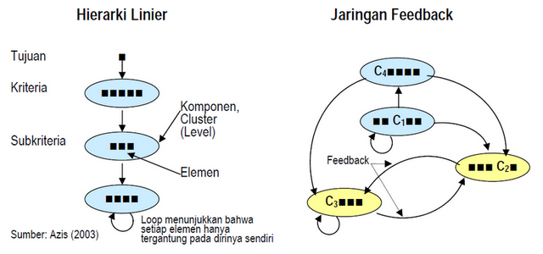
Gambar 2.8 Perbedaan hirarki dan jaringan (Ascarya, 2005)
Di dalam metode ANP terdapat 2 kontrol yang perlu diperhatikan di dalam memodelkan sistem yang hendak diketahui bobotnya. Kontrol pertama adalah kontrol secara hirarki yang menunjukkan keterkaitan kriteria dan subkriteria dimana pada kontrol ini tidak membutuhkan struktur hirarki seperti pada metode AHP. Kontrol lainnya adalah kontrol keterkaitan yang menunjukkan adanya saling keterkaitan antar kriteria dan klaster.
Dalam membuat keputusan, perlu dibedakan antara struktur hirarki dan jaringan yang digunakan untuk mencerminkan bagian-bagiannya. Hirarki hanya menggambarkan suatu hubungan ketergantungan fungsional satu arah, yaitu ketergantungan level bagian bawah terhadap komponen (level) bagian atas. Jaringan mampu mengakomodasi ketergantungan fungsional dua arah yaitu komponen bagian bawah dan bagian atas saling tergantung secara fungsional.

2.8 Landasan, Prinsip Dasar, dan Fungsi Utama ANP
Aksioma (pernyataan yg dapat diterima sbg kebenaran tanpa pembuktian), dimana semakin sedikit dan sederhana aksioma yang digunakan oleh suatu teori, maka teori tersebut akan menjadi semakin umum dan semakin mudah diterapkan. ANP mempunyai tiga aksioma sederhana yang membatasi cakupan suatu masalah (Ascarya, 2005), yaitu sebagai berikut :
- Resiprokal, aksioma ini menyatakan bahwa jika PC (EA,EB) adalah nilai pembandingan pasangan dari elemen A dan B, dilihat dari elemen induknya C, yang menunjukkan berapa kali lebih banyak elemen A memiliki apa yang dimiliki elemen B, maka PC (EB,EA) = 1/ PC (EA,EB). Misalkan, jika A lima kali lebih besar dari B, maka B besarnya 1/5 dari besar A.
- Homogenitas, aksioma ini menyatakan bahwa elemen-elemen yang dibandingkan sebaiknya tidak memiliki perbedaan terlalu besar, yang dapat menyebabkan kesalahan judgements yang lebih besar. Skala yang digunakan dalam AHP dan ANP adalah skala verbal yang dikonversi menjadi skala numerik 1 sampai 9.
- Aksioma yang ketiga adalah setiap elemen dan komponen yang digambarkan dalam jaringan kerangka kerja baik hirarki maupun feedback, benar-benar dapat diwakili agar sesuai dengan kondisi yang ada dan hasil sesuai dengan yang diharapkan.

Tabel 2.1 Perbandingan skala penilaian verbal dan numerik
Skala Penilaian Verbal | Skala Numerik
Amat sangat lebih besar pengaruhnya | 9
 | 8
Sangat lebih besar pengaruhnya | 7
 | 6
Lebih besar pengaruhnya | 5
 | 4
Sedikit lebih besar pengaruhnya | 3
 | 2
Sama besar pengaruhnya | 1
(Ascarya, 2005)

Menurut Saaty (1996) dalam Ascarya (2005) prinsip-prinsip dasar ANP ada tiga, yaitu dekomposisi, penilaian komparasi (comparative judgements), dan komposisi hirarkis atau sintesis dari prioritas.
Prinsip dekomposisi diterapkan untuk menstrukturkan masalah yang kompleks menjadi kerangka hirarki atau jaringan cluster, subcluster- subcluster, dan seterusnya. Dengan kata lain dekomposisi adalah memodelkan masalah ke dalam kerangka ANP.
Prinsip penilaian komparasi diterapkan untuk membangun pembandingan pasangan (pairwise comparison) dari semua kombinasi elemen-elemen dalam cluster dilihat dari cluster induknya. Pembandingan pasangan ini digunakan untuk mendapatkan prioritas lokal dari elemen-elemen dalam suatu cluster dilihat dari cluster induknya.
Tabel 2.2 Matrik Perbandingan Berpasangan (Saaty,1996)
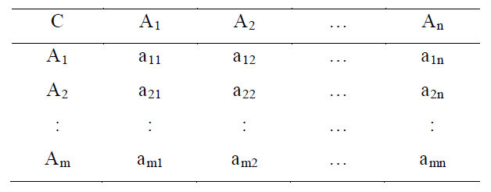

Prinsip komposisi hirarkis atau sintesis diterapkan untuk mengalikan prioritas lokal dari elemen-elemen dalam cluster dengan prioritas ‘global’ dari elemen induk, yang akan menghasilkan prioritas global seluruh hirarki dan menjumlahkannya untuk menghasilkan prioritas global untuk elemen level terendah (biasanya merupakan alternatif).
Sesuai dengan prinsip-prinsip dasarnya, fungsi utama ANP ada tiga yaitu menstruktur kompleksitas, pengukuran, dan sintesis (Ascarya, 2005).

- Menstruktur kompleksitas, yaitu dengan cara menstruktur kompleksitas secara hirarkis ke dalam cluster-cluster yang homogen dari faktor-faktor.
- Pengukuran kedalam skala rasio, metodologi ANP menggunakan pengukuran skala rasio yang diyakini paling akurat dalam mengukur faktor-faktor yang membentuk hirarki. Pengukuran rasio diperlukan untuk mencerminkan proporsi. Setiap metodologi dengan struktur hieraki harus menggunakan prioritas skala rasio untuk elemen diatas level terendah dari hirarki. Hal ini penting karena prioritas (atau bobot) dari elemen di level manapun dari hirarki ditentukan dengan mengalikan prioritas dari elemen pada level dengan prioritas dari elemen induknya. Karena hasil perkalian dari dua pengukuran level interval secara matematis tidak memiliki arti, skala rasio diperlukan untuk perkalian ini. ANP menggunakan skala rasio pada semua level terendah dari hirarki/jaringan, termasuk level terendah (alternatif dalam model pilihan). Skala rasio ini menjadi semakin penting jika prioritas tidak hanya digunakan untuk aplikasi pilihan, namun untuk aplikasi-aplikasi lain, seperti untuk aplikasi alokasi sumber daya.
- Sintesis, berarti menyatukan semua bagian menjadi satu kesatuan. Karena kompleksitas, situasi keputusan penting, atau prakiraan, atau alokasi sumber daya, sering melibatkan terlalu banyak dimensi bagi manusia untuk dapat melakukan sintesis secara intuitif, kita memerlukan suatu cara untuk melakukan sintesis dari banyak dimensi. Meskipun ANP memfasilitasi analisis, fungsi yang lebih penting lagi dalam ANP adalah kemampuannya untuk membantu kita dalam melakukan pengukuran dan sintesis sejumlah faktor-faktor dalam hirarki atau jaringan.

2.9 Bentuk Jaringan Dalam ANP
Pada umumnya, ada beberapa jaringan ANP yang telah dikembangkan menjadi lebih variatif. Hal ini dikarenakan ANP tidak dibatasi pada struktur hirarki sebagaimana AHP, sehingga jaringan yang dibuat dalam ANP pun menjadi lebih beragam. Beberapa bentuk jaringan ANP yang diperkenalkan oleh Saaty dalam Ascarya (2005) antara lain dapat berbentuk hirarki, holarki, BOCR (Benefit-Opportunity-Cost-Risk), dan jaringan secara umum baik dari jaringan yang sederhana sampai jaringan yang lebih kompleks.
- Jaringan Hirarki
Jaringan hirarki adalah jaringan yang paling umum dan sederhana. Jaringan inilah yang sering digunakan dalam AHP. Secara umum struktur dari hirarki linier berupa komponen-komponen (cluster) dan di dalam setiap cluster terdapat elemen-elemen. Level tertinggi jaringan hirarki adalah cluster tujuan, kemudian cluster kriteria (dan sub kriteria jika ada), dan terendah adalah alternatif. Penerapan jaringan ANP bentuk hirarki linier memiliki tiga cluster, yaitu cluster tujuan, kriteria, dan alternatif. Elemen dapat disebut juga dengan node. Setiap cluster memiliki node masing-masing.

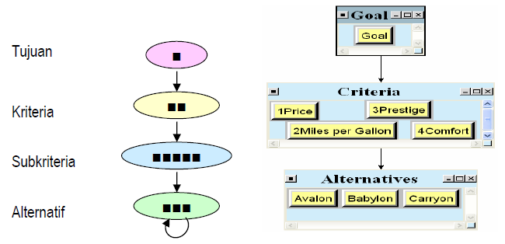
Gambar 2.9 Jaringan hirarki dan aplikasinya (Ascarya, 2005)
- Jaringan Holrki
Bentuk jaringan lainnya adalah jaringan holarki. Jaringan ini merupakanbentuk jaringan di mana elemen-elemen dalam suatu cluster pada level yangpaling tinggi, terikat atau dependen terhadap elemen-elemen dalam clusterpada level yang paling rendah. Jaringan ini otomatis membentuk garishubungan antara cluster level terendah dengan cluster pada level tertinggi. Perbedaan bentuk jaringan holarki dengan jaringan hirarki terletak pada adanya hubungan feedback antara cluster alternatif ke cluster faktor utama.

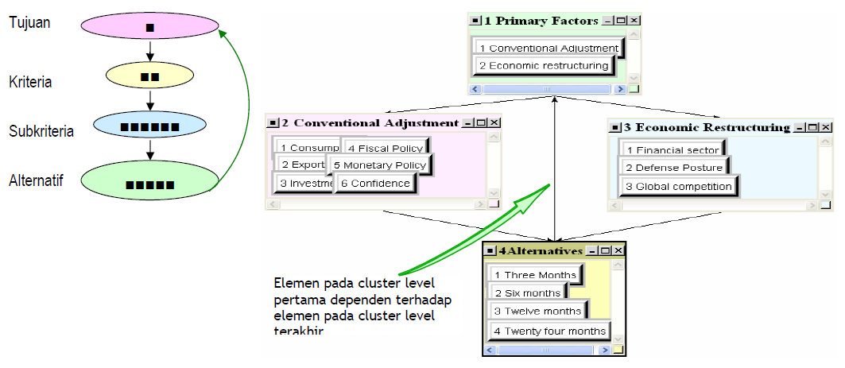

Gambar 2.10 Jaringan holarki dan aplikasinya (Ascarya, 2005)

- Jaringan BOCR (Benefit-Opportunity-Cost-Risk)
Setiap kriteria-kriteria yang menjadi bahan pertimbangan pengambilan keputusan tentunya memiliki beberapa keuntungan dan ketidakuntungan bagi si pengambil keputusan. Beberapa dari kriteria tersebut bisa jadi sesuatu yang pasti atau bahkan belum pasti terjadinya. Oleh sebab itulah, pada umumnya keuntungan untuk sesuatu yang pasti itu disebut benefit (manfaat/keuntungan), sedangkan ketidak-untungannya adalah cost (biaya). Sedangkan keuntungan untuk sesuatu yang tidak pasti dikenal dengan opportunities (kesempatan) dan ketidakuntungan adalah risk (resiko) yang merupakan sesuatu yang belum pasti dan kemungkinan akan dihadapi oleh pengambil keputusan. Pada dasarnya teori ini senada dengan analisis SWOT (Strenght, Weakness, Opportunity, Treats). Bentuk sederhana dari jaringan analisa BOCR adalah jaringan pengaruh (impact network) sebagaimana bentuk jaringan ANP pada umumnya. Jaringan ini memiliki dua jaringan terpisah secara bagan, di mana untuk pengaruh positif, dan untuk pengaruh negatif. Sebagaimana diketahui bahwa pengaruh positif meliputi sesuatu yang memberikan keuntungan bagi pengambil keputusan yaitu benefit (pasti) dan opportunities (belum pasti), sedangkan pengaruh negatif meliputi sesuatu yang memberikan ketidakuntungan bagi pengambil keputusan yaitu cost (pasti) dan risk (belum pasti). Untuk melakukan analisis benefit, opportunities, cost, dan risk sebagai analisis strategis, perhitungannya menggunakan metode pairwise comparison. Menurut Saaty dalam Tanjung dan Devi (2013) secara struktural, sebuah keputusan dibagi menjadi tiga bagian, pertama sistem penilaian, kedua sebagai pertimbangan membuat keputusan, dan ketiga hirarki atau jaringan keterkaitan, fakta (objektif) yang membuat sebuah alternatif keputusan lebih diinginkan dibanding yang lainnya. Hasil dari beberapa alternatif yang diprioritaskan, didapatkan tiga hasil, kondisi umum (standard condition) B/C, pessimistic B/(CxR), dan realistic (BxO)/(CxR). Alternatif yang terbaik dipilih dengan nilai realistic yang tinggi dan alternatif terpilih tersebut dipertimbangkan sebagai keputusan yang ditentukan dari alternatif lainnya.

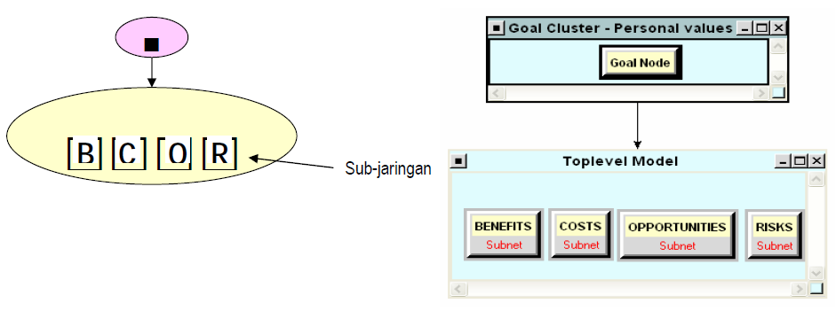
Gambar 2.11 Jaringan BOCR dan aplikasinya (Ascarya, 2005)

- Jaringan Umum
Bentuk jaringan lainnya dalam ANP dan sangat umum digunakan adalah jaringan umum, di mana tidak memiliki bentuk khusus. Jaringan umum ini dapat berbentuk sederhana bahkan dapat terlihat kompleks asalkan memenuhi syarat ANP yang berlaku dimana terdapat beberapa cluster dan node, jaringan dependensi, dan jaringan feedback.
Jaringan umum menunjukkan bahwa satu cluster ke cluster lainnya memiliki hubungan dependensi (inner dependence) serta dari jaringan feedback. Hubungan inner dependence menunjukkan bahwa node dalam satu cluster memiliki hubungan dengan node lainnya dalam cluster yang sama. Sedangkan jaringan feedback menunjukkan bahwa antara satu cluster dengan cluster lainnya memiliki hubungan yang saling mempengaruhi.
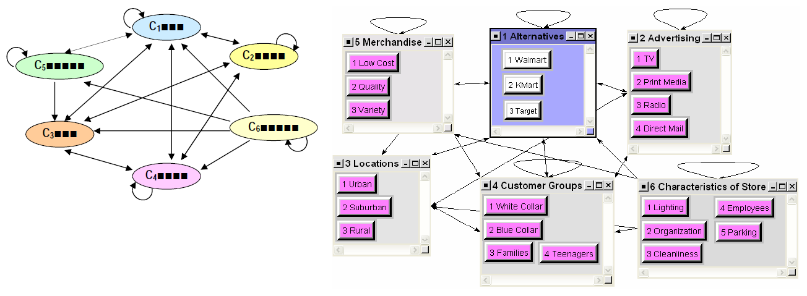
Gambar 2.12 Jaringan umum dan aplikasinya (Ascarya, 2005)
2.10 Tahapan Metode ANP
Saaty (1996) menjabarkan tahapan – tahapan dalam metode ANP sebagai berikut:
- Menentukan hirarki kontrol termasuk kriteria dan subkriteria untuk membandingkan komponen sistem. Hirarki pertama untuk keuntungan, kedua untuk biaya, ketiga untuk peluang, dan keempat unutk risiko. Jika dalam beberapa kasus, hirarki tidak berlaku karena semua kriteria penting, sehingga tidak menggunakan hirarki itu. Untuk manfaat dan peluang, tentukan yang memberikan keuntungan paling besar atau menyajikan peluang terbesar untuk mempengaruhi pemenuhan dari kriteria kontrol. Untuk biaya dan risiko, tentukan apa yang menimbulkan sebagian biaya atau risiko terbesar yang dihadapi. Terkadang, perbandingan yang dibuat hanya dalam sisi manfaat, peluang, biaya, dan risiko secara agregat tanpa menggunakan kriteria dan subkriteria.
- Untuk setiap kriteria kontrol atau subkriteria, tentukan cluster dari sistem dengan elemen- elemen mereka.
- Untuk mengatur pengembangan model yang lebih bagus, untuk setiap kriteria kontrol, jumlah dan mengatur cluster dan elemen mereka dalam cara yang seharusnya (mungkin dalam bentuk kolom). Gunakan label yang sama untuk mewakili cluster dan elemen yang sama untuk setiap kriteria kontrol.
- Menentukan pendekatan yang ingin diikuti dalam analisis dari setiap cluster atau elemen, dipengaruhi oleh cluster dan elemen lainnya, atau mempengaruhi cluster lain dan elemen yang berhubungan dengan kriteria. Arti (yang dipengaruhi atau mempengaruhi) harus berlaku untuk semua kriteria untuk keempat hirarki kontrol.
- Untuk setiap kriteria kontrol, dibuat tabel tiga kolom yang menempatkan setiap label cluster pada kolom tengah. Daftar pada kolom kiri pada baris semua cluster yang mempengaruhi cluster, dan pada kolom yang disebelah kanan merupakan cluster yang dipengaruhi.
- Setelah setiap entri pada tabel di atas, dilakukan perbandingan berpasangan pada cluster sebagai yang mempengaruhi setiap cluster dan cluster yang dipengaruhi oleh kriteria. Bobot yang diperoleh digunakan untuk mengukur memboboti elemen–elemen dari kolom cluster yang terkait dari supermatriks yang sesuai untuk mengontrol kriteria. Menetapkan nilai nol bila tidak ada pengaruh.
- Lakukan perbandingan berpasangan pada elemen–elemen dalam cluster itu sendiri sesuai dengan pengaruh mereka pada setiap elemen di cluster lain yang terhubung ke mereka (atau elemen di cluster mereka sendiri). Perbandingan dibuat sehubungan dengan suatu kriteria atau subkriteria dengan hirarki control
- Untuk setiap kriteria kontrol, dibangun supermatriks dengan meletakkan cluster ke dalam urutan penomoran mereka dan semua elemen pada cluster masing-masing baik secara vertikal di sebelah kiri dan horisontal di atas. Masukkan prioritas yang didapat dari perbandingan berpasangan pada posisi yang sesuai sebagai bagian (subkolom) dari kolom supermatriks tersebut sesuai.
- Hitunglah prioritas yang dibatasi untuk tiap supermatriks menurut apakah direduksi (primitif atau imprimitif) atau direduksi dengan satu menjadi akar sederhana atau ganda dan apakah sistem tersebut siklik atau tidak.
- Mensintesis prioritas yang dibatasi dengan memboboti setiap supermatriks yang dibatasi dengan bobot dan kriteria kontrolnya dan menambahkan supermatriks-supermatriks hasil.
- Ulangi sintesis untuks setiap empat hirarki kontrol : pertama untuk manfaat, kedua untuk biaya, ketiga untuk peluang, dan keempat untuk risiko.
- Mensintesis hasil dari empat hirarki kontrol dengan mengalikan manfaat dengan kesempatan dan membaginya antara biaya dikalikan dengan risiko. Kemudian, menampilkan alternatif prioritas tertinggi atau campuran alternatif yang diinginkan.
- Untuk prioritas akhir setiap alternative hitung (manfaat x kesempatan) dibagi (biaya x resiko) dan kemudian dipilih satu yang mempunyai nilai terbesar.

2.11 Penggunaan ANP Dalam Mengukur Kinerja Rantai Suplai
Penggunaan ANP dalam berbagai penelitian yang berkaitan dengan rantai suplai sudah banyak dilakukan, begitu pula berbagai penelitian dalam pengkuran kinerja rantai suplai. Berikut ini beberapa contoh penelitian yang telah dilakukan dalam mengukur kinerja rantai suplai dengan menggunakan ANP.
- Luthfi Wahyu Widodo, 2008, Pengukuran Kinerja Supply Chain Menggunakan ANP di PT. Lotus Indah Textile, Abstrak ; Lotus Indah Textile Industries merupakan sebuah industri textile yang menggunakan sistem job order. PT. Lotus Indah Textile Industries sudah memiliki kerangka pengukuran kinerja tetapi pengukuran kinerja hanya diukur secara fungsional dan hanya dari perspektifnya output saja. Tanpa menggunakan sistem pengukuran kinerja untuk mengontrol kinerja supply chain, perusahaan akan mengalami penurunan kinerja pada beberapa bagian atau keseluruhan kinerja perusahaan. Oleh karena itu, dalam penelitian ini penulis melakukan penelitian dengan mengembangkan suatu kerangka kerja pengukuran kinerja supply chain dengan menggunakan metode Analytic Network Process (ANP) dan model Quality Function Deployment (QFD). Metode Analytic Network Process (ANP) merupakan metode pembobotan yang mampu melakukan pembobotan tidak hanya atas dasar hubungan hirarki antar perspektif saja tetapi juga mampu mengakomodasikan sifat hubungan saling keterkaitan (dependencies) antar perspektif supply chain yang digunakan sebagai tolak ukur perancangan dan pengukuran kinerja perusahaan. Fokus pengembangan indikator kinerja pada sistem pengukuran supply chain tersebut didasarkan atas proses – proses utama supply chain yang ada pada model SCOR yaitu perspektif plan (perencanaan), source (sourcing), make (produksi), dan delivery (pengiriman) dimana terdapat penambahan satu perspektif baru yaitu customer service and satisfaction. Sedangkan model Quality Function Deployment (QFD) digunakan untuk pemilihan indicator yang diprioritaskan untuk dilakukan perbaikan dan dijadikan acuan dalam membuat usulan inisiatif perbaikan kinerja supply chain agar dapat meningkatkan kinerja supply chain perusahaan. Berdasarkan analisa diatas, pengukuran kinerja Supply Chain (berdasarkan nilai kinerja aktual, scoring sytem, proses normalisasi dan traffic light system) yang paling tinggi pada periode bulan September 2007 (399,09) dan paling rendah pada periode bulan Juni 2007 (373,55) yang digolongkan kinerja perusahaan yang paling buruk. Selain itu dari hasil pengukuran terdapat tiga KPI yang memiliki tingkat kinerja yang rendah dan memerlukan prioritas perbaikan, yaitu : Delivery Flexibility, dan Reliability Of Employee to Customer Service Process.
- Iriani, Pengukuran Kinerja Supply Chain Menggunakan SCOR dan Aplikasi ANP di PT. Pertiwi Mas Adi Kencana, Abstrak ; Penelitian ini bertujuan untuk mengidentifikasi indikator kinerja Supply Chain perusahaan yang memerlukan prioritas untuk dilakukan suatu perbaikan. dan Mengetahui kinerja Supply Chain perusahaan. Metode ANP merupakan metode yang mampu melakukan pembobotan tidak hanya atas dasar hubungan hirarki antar perspektif saja tetapi juga mampu mengakomodasikan sifat hubungan saling keterkaitan (dependencies) antar perspektif supply chain yang digunakan sebagai tolak ukur perancangan dan pengukuran kinerja perusahaan. Fokus pengembangan indikator kinerja pada sistem pengukuran supply chain tersebut didasarkan atas proses – proses utama supply chain yang ada pada model SCOR yaitu perspektif plan (perencanaan), source (sourcing), make (produksi), dan delivery (pengiriman) dimana terdapat penambahan satu perspektif baru yaitu customer service and satisfaction. Berdasarkan analisa pengukuran kinerja Supply Chain diperoleh hasil yang paling tinggi pada periode bulan Juli 2007 (98.0536) dan paling rendah pada periode bulan April 2008 (79.3701) yang digolongkan kinerja perusahaan yang paling buruk. Selain itu dari hasil pengukuran terdapat KPI yang memiliki tingkat kinerja yang rendah dan memerlukan prioritas perbaikan, yaitu : Delivery Flexibility.
- Achmad Baharudin dkk, 2014, Identifikasi Indikator Kinerja Green Supply Chain Management di Industri Baja Hilir, Abstrak ; Dunia manufaktur menghadapi tantangan yang berubah-ubah dan semakin berat dari masa-ke masa seiring dengan pasar yang semakin mengglobal, berkembangnya teknologi informasi dan tuntutan pelanggan yang semakin tinggi. Persaingan saat ini bukan lagi persaingan antar perusahaan akan tetapi perrsaingan antar jaringan rantai pasok (supply chain network). Supply chain adalah bagian yang memegang peranan penting di setiap perusahaan yang ingin memenangkan persaingan. Oleh karena itu harus ada penilaian terhadap kinerja supply chain management yang secara terus menerus sehingga terjadi perbaikan terus menerus pada aliran supply chain perusahaan terutama di industri baja hilir. Hal ini mendorong banyak perusahaan berusaha mengintegrasikan aspek ramah lingkungan (green) ke dalam supply chain dengan istilah Green SCM. Dengan mengidentifikasi indikator kinerja Green SCM, semua proses yang ada di perusahaan dapat diintegrasikan secara menyeluruh ke dalam system kinerja perusahaan. Penelitian ini bertujuan untuk menentukan indikator kinerja Green Supply Chain Management yang digunakan di industri baja hilir dan menghitung nilai bobot masing-masing indikator kinerja Green Supply Chain Management tersebut. Penentuan indikator kinerja Green Supply Chain Management menggunakan metode Analytic Network Process (ANP) berdasarkan kriteria-kriteria yang ada di SCOR (Supply Chain Operation Reference) dengan menambahkan unsur environment. Berdasarkan hasil penelitian diketahui bahwa indikator kinerja Green Supply Chain Management yang digunakan di industri baja hilir terdiri dari 24 indikator (POF1, CCT1, CGS1, OFC1, USCF1, USCF2, USCF3, EN1, EN2, EN3, EN4, EN5, EN6, EN7, EN8, EN9, EN10, EN11, EN12, EN13, EN14, EN15, EN16, EN17). Bobot terbesar dari indikator tersebut adalah indikator OFC1 sebesar 0.08421 point. Sedangkan indikator CCT1 merupakan indikator dengan bobot terendah yaitu sebesar 0.02389 point. Nilai bobot menunjukkan tingkat kepentingan dari masing-masing indikator tersebut.
- Bhattacharya, Arijit. et all, 2014, Green Supply Chain Performance Measurement Using Fuzzy ANP-based Balanced Scorecard : A Collaborative Decision Making Approach, Abstrak ; Tujuan dari penelitian ini adalah untuk menggambarkan green supply chain (GSC) kerangka pengukuran kinerja menggunakan intra-organisasi dengan pendekatan collaborative decision-making (CDM). Fuzzy ANP berbasis green balanced score card (GrBSc) digunakan dalam pendekatan CDM untuk membantu dalam mencapai konsistensi, akurat dan data tepat waktu di seluruh wilayah lintas fungsional bisnis. Sebuah hubungan green causal ditetapkan dan terkait dengan pendekatan fuzzy ANP. Hubungan kausal melibatkan komitmen organisasi, eco-design, proses GSC, kinerja sosial dan konstruksi yang berkelanjutan. Sub-konstruksi dan sub-sub konstruksi juga diidentifikasi dan dikaitkan dengan hubungan kausal untuk membentuk jaringan. Pendekatan fuzzy ANP sesuai dalam menangani ketidakjelasan informasi dari pendekatan CDM. Pendekatan CDM diimplementasikan dalam UK-based carpet-manufacturing. Pendekatan pengukuran kinerja, disamping kinerja keuangant radisional dan langkah-langkah akuntansi, membantu dalam pengambilan keputusan perusahaan yang berkaitan dengan tujuan organisasi secara keseluruhan. Pendekatan diimplementasikan dalam membantu perusahaan dalam mengidentifikasi persyaratan lebih lanjut dari data kolaboratif didalam supply chain yang berkaitan dengan informasi tentang pelanggan dan pasar. Secara keseluruhan, pendekatan GrBSc dan CDM membantu manajer dalam memutuskan apakah kinerja pemasok 'memenuhi standar industri dan lingkungan dengan sumber daya manusia yang efektif.
- Najmi, Ali. et all, 2013, Supply Chain Perforemance Models: A Literature Review on Approaches, Techniques, and Criteria, Abstrak ; Saat ini evaluasi rantai suplai (SC) adalah salah satu masalah penting dalam sebagian besar industri. Berbagai kerangka dan sistem telah diusulkan untuk mengatasi masalah itu. Dalam tulisan ini, pendekatan literatur, teknik dan kriteria untuk evaluasi kinerja SC ditinjau. Untuk alasan ini, karya-karya yang terkait muncul di jurnal internasional 1998-2010 dikumpulkan dan dianalisis. Tulisamn ini mencoba untuk merespon empat pertanyaan berikut: (1) pendekatan SC yang telah umum diterapkan? (2) teknik yang digunakan untuk memfasilitasi pengukuran kinerja? (3) kriteria evaluasi yang telah mendapatkan lebih banyak perhatian? Hasil review ini berkontribusi dalam rekomendasi beberapa pekerjaan di masa depan. Tujuan lain dari penelitian ini adalah untuk membantu para peneliti dan praktisi dalam menerapkan pendekatan, teknik dan kriteria yang efektif.

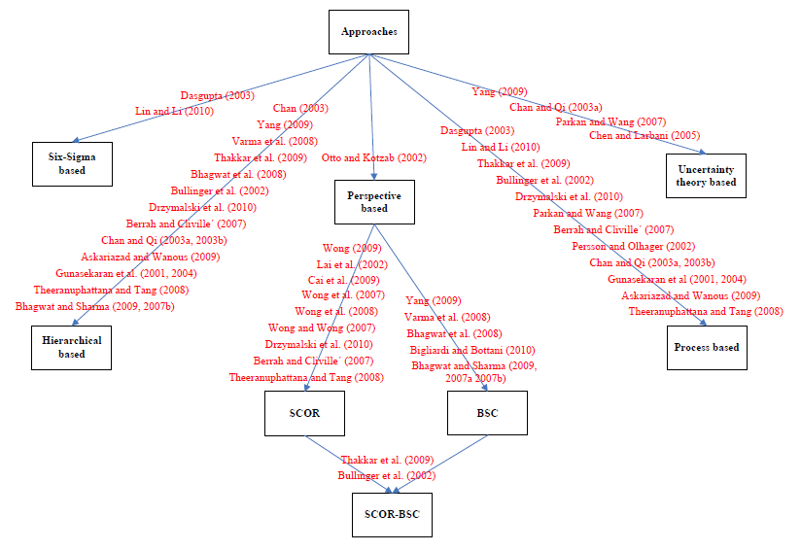
Gambar 2.13 Pendekatan yang digunakan peneliti (Najmi, 2013)

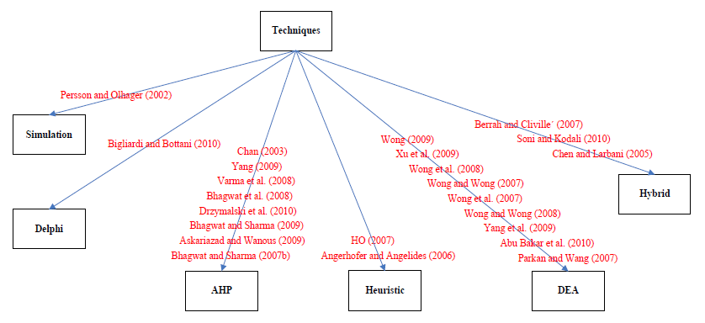
Gambar 2.14 Teknik yang telah digunakan peneliti (Najmi, 2013)

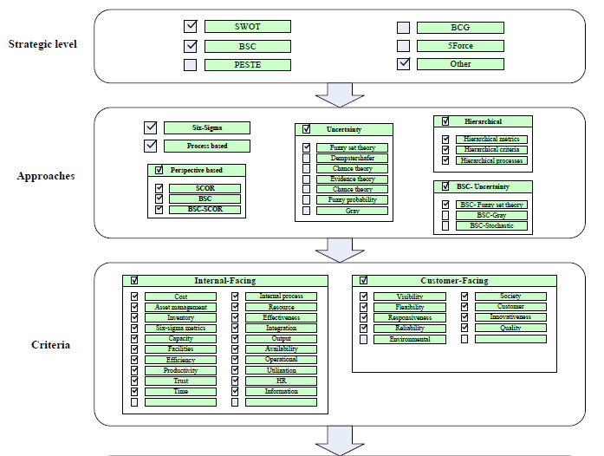

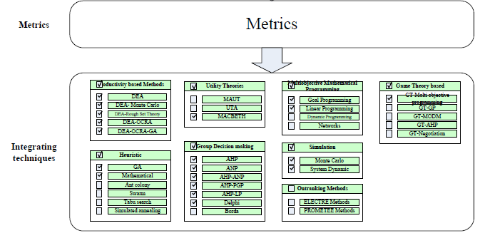
Gambar 2.15 Ontology pengukuran rantai suplai (Najmi, 2013)

